**成都市双流区名师名校长工作室**

**工 作 简 报**

〔２０２2〕第 10 期（总第 21 期）

成都市双流区名师（校长）陈双工作室编 2022年5月27日



**基于新课程标准 叩问高品质歌唱教学**

双流区音乐名师陈双工作室送教怡心第一实验学校纪事

为深入解读义务教育段新课程标准，更新音乐教育教学理念， 优化歌唱课堂教学方法，追求高品质音乐教学，充分发挥名师工作室辐射引领作用，营造互学互进的研修氛围，提升教师教育教学能力，促进学生音乐学科核心素养的提升，落实立德树人根本任务，实施学校美育教育。成都市双流区音乐名师陈双工作室于2022年5月27日送教到成都市双流区怡心第一实验学校。

活动以探索构建“聆听感知+体验感悟+审美创新”的高品质音乐课堂教学范式，开展歌唱课堂教学探索，在歌声中发现美、 创造美、表现美。

# 歌唱课《沂蒙山小调》

双中实验学校吴玲老师以歌曲《沂蒙山小调》为内容开启歌唱课堂教学展示活动。首先吴老师精美的范唱吸引学生学习民歌的兴趣，引导学生在音乐聆听的基础上，感受歌曲旋律优美的音乐特点， 通过音乐实践感悟一字多音的拖腔韵味，创设情景，丰富歌曲的演

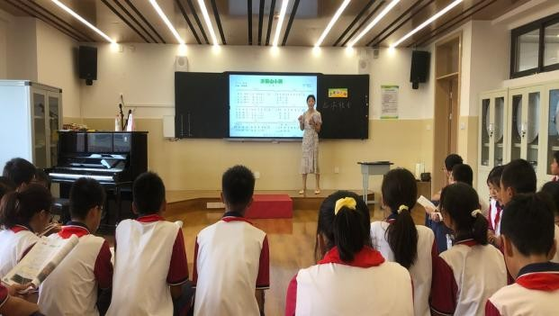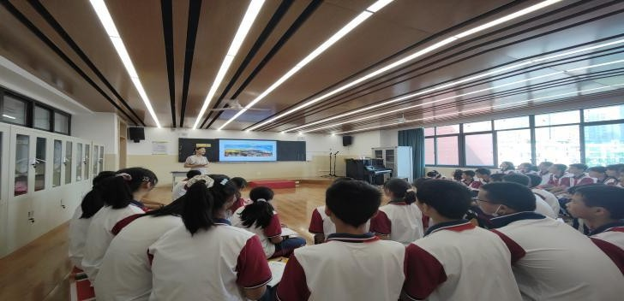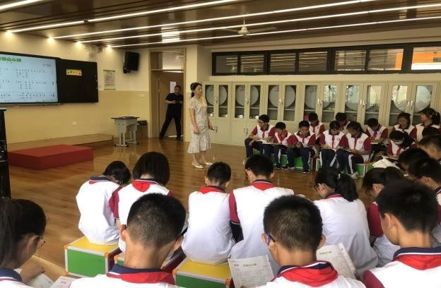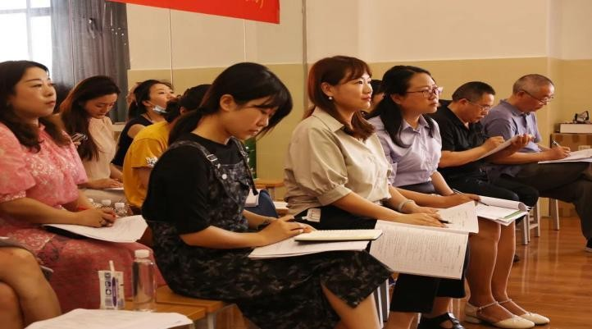唱形式，充分发挥了学生的主体作用。整堂课通过不同的活动设计， 注重培养学生良好的歌唱习惯，让学生了解民歌、热爱民歌，使之得到继承、弘扬和发展。

# 歌唱课《猫虎歌》

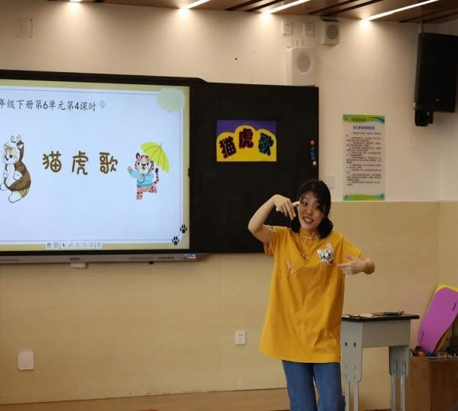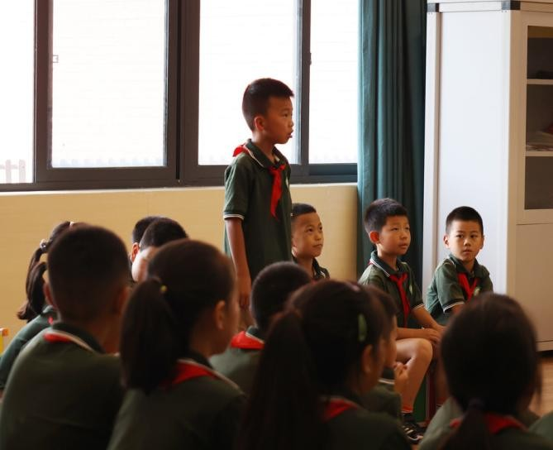双中实验校附小刘芷含老师以歌曲《猫虎歌》为学习内容，从问 题导入开课，在创意得意小猫的歌声中感受倚音带来的形象变化， 把难点进行前置铺垫，在聆听、感受、体验的学习过程中，用丰富 的肢体语言，引导学生在趣味唱游中分角色表演歌曲，巧妙解决了 歌曲重难点，让学生感受歌曲风趣幽默的特点，感受音乐所描绘的 动物形象，充分培养学生审美与创新能力，提升学生学科素养。

# 歌唱课《两只老虎》

怡心第一实验学校音乐教师通过“声音猜谜”导入《两只老虎》 歌曲的学习，以问题为导向激发学生学习兴趣。王雨馨老师特别注重歌唱方法的传授，让学生在乐唱、爱唱、玩唱中，通过轮唱的方式唱会歌曲《两只老虎》，树立保护自然环境和野生动物，与动物和谐共处的意识，培养学生热爱小动物的情感。

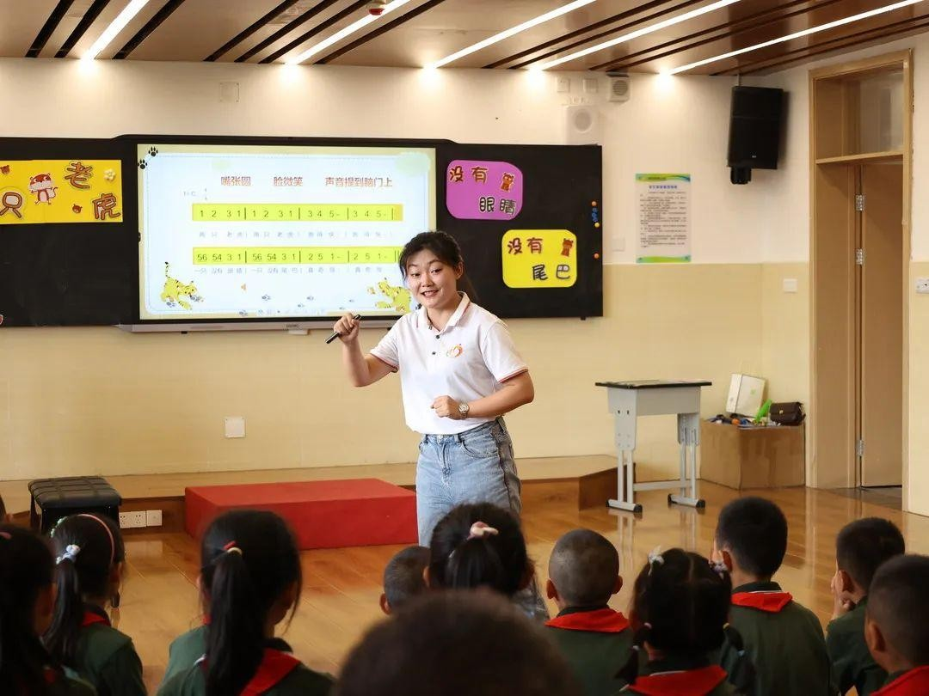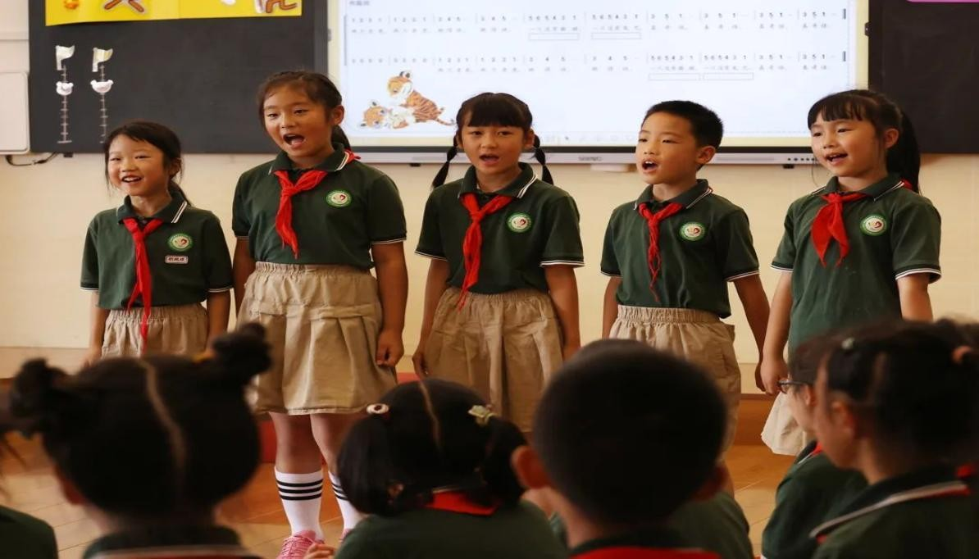

# 专家的课堂观

锦江区音乐教研员张志超老师就新课标的新理念、新导向对三 堂课作出了精彩点评，并结合新课程标准与学校美育高品质课堂教 学要求，以《基于学科核心素养、叩问高品质课堂》为题进行专家 培训。张老师强调了义务教育阶段音乐核心素养的重要性，德育渗 透课堂的必要性，一堂音乐课首先要符合新课标要求，音乐学科特 点突出，紧紧围绕音乐本体开展教学，任务群贯穿课堂，教学设计 符合新课标要求等。充分结合案例进行引领培训，激发了工作室学 员研究课堂教学，提升学科教学能力的热情。

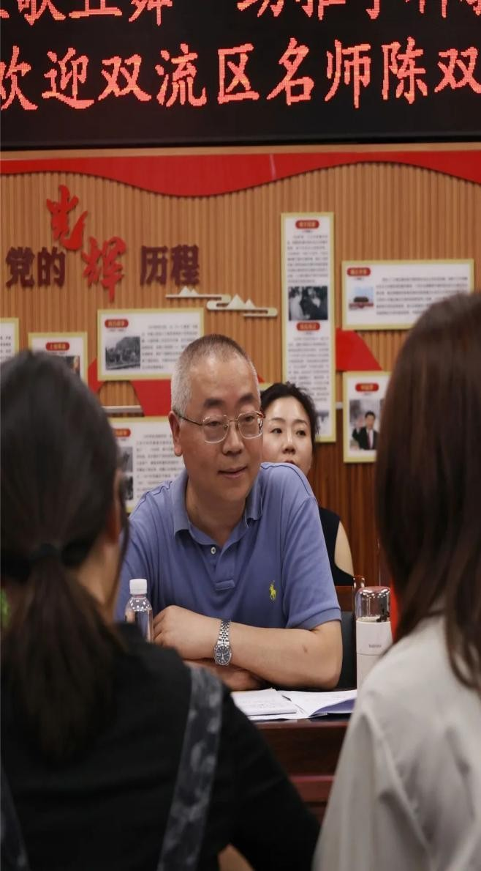 

工作室导师陈双老师在专题指导中明确指出，上好音乐课的关键在于要务实不务虚，课堂教学不能只走走流程，不落实教学任务， 不实现教学目标，培养孩子掌握1-2项艺术技能是新时期学校艺术教育的基本要求。唱歌综合课从低年级开始关注学生歌唱的习惯，重视方法的培养，追求最“美”的歌声。我们要在“美”上做文章， 在“审”上找方法，在“创”上开展活动，在“表”中提升能力， 掌握党和国家新时期实施美育的要求。

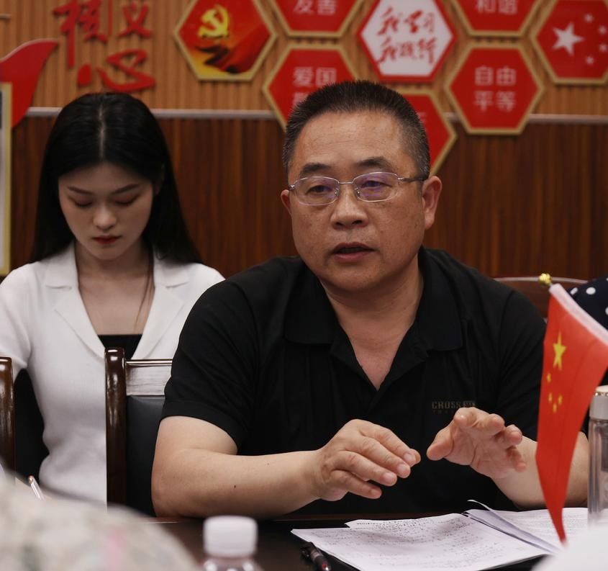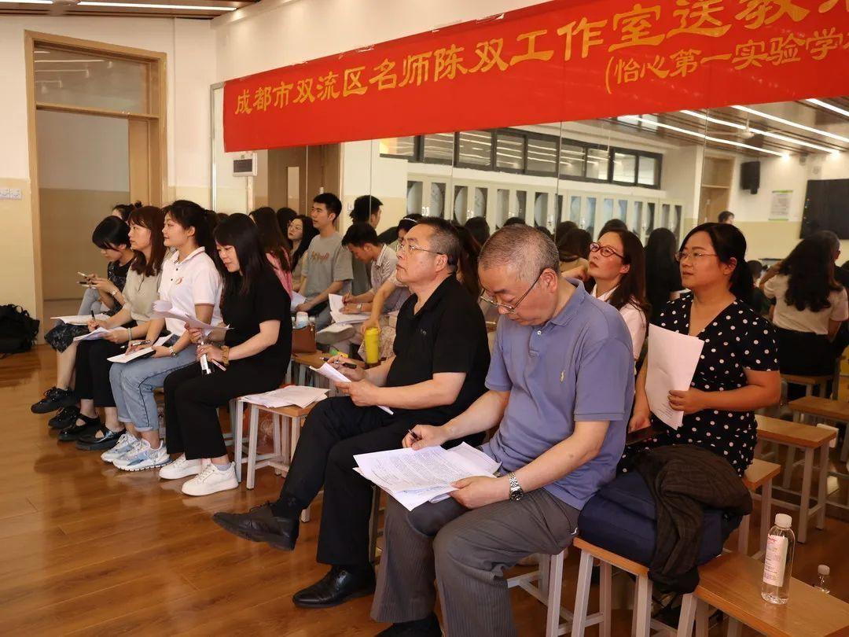

# 校长的勉励

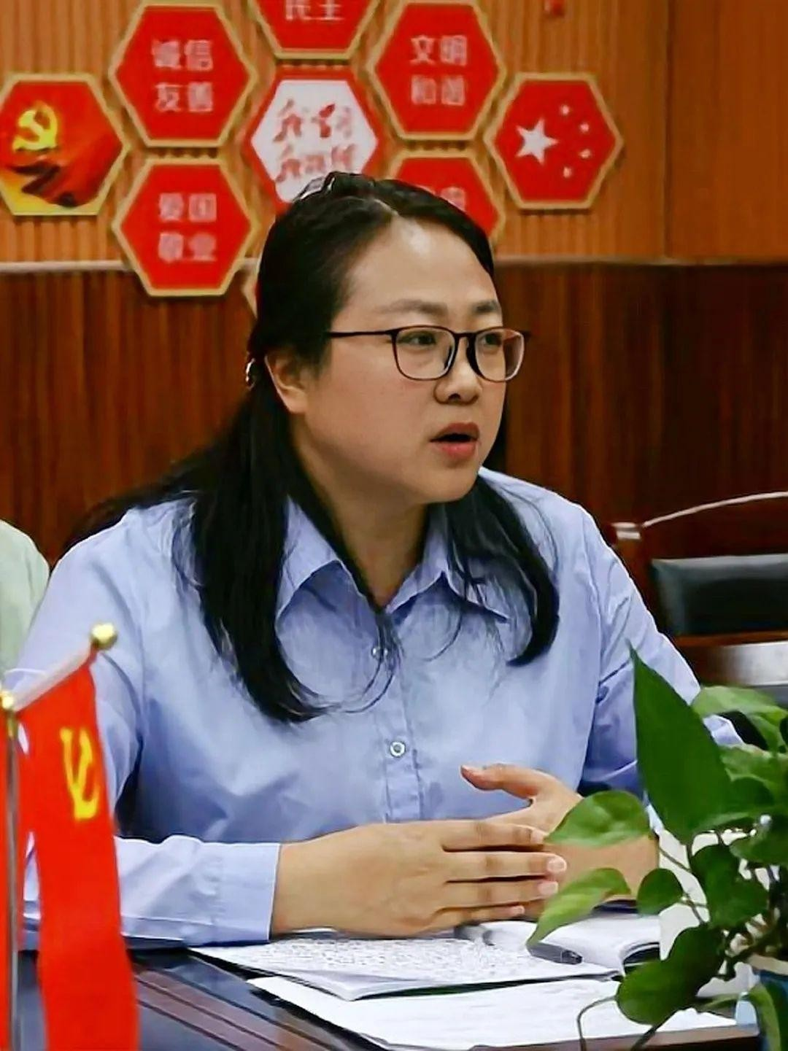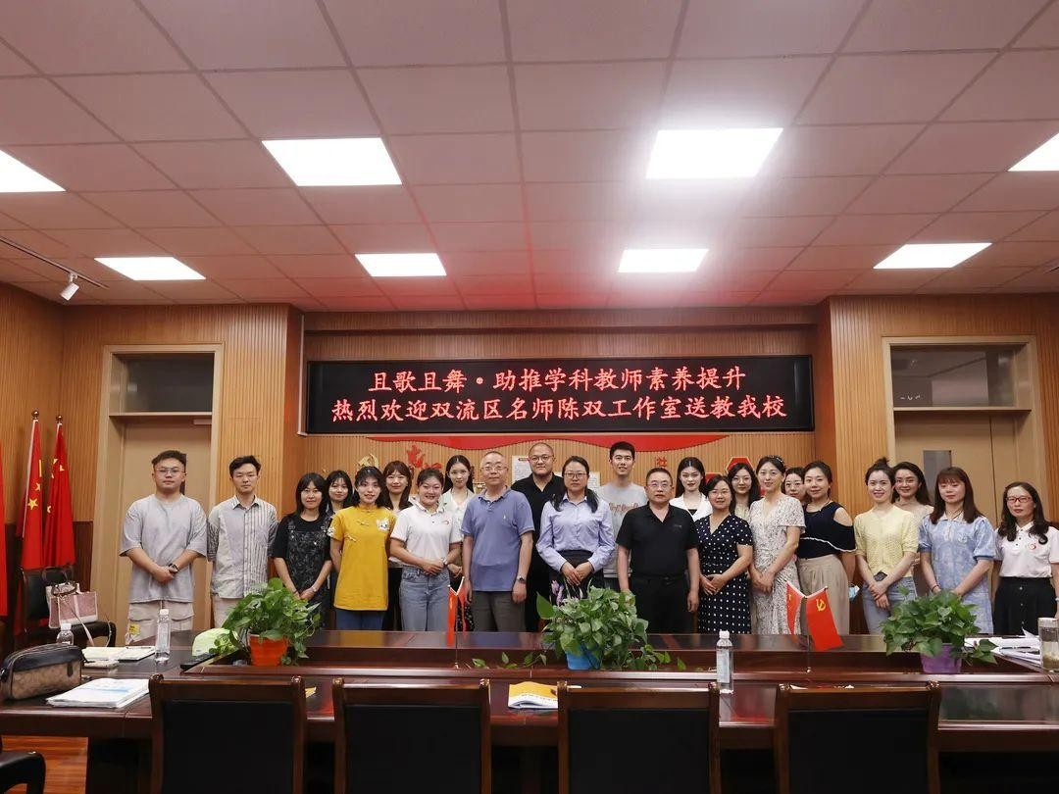怡心第一实验学校王宏校长对此次送教活动作总结讲话，对老 师们的到来表示欢迎与感谢。王校长表示，我们怡心第一实验学校 会继续秉承教育初心，做“有温度的教育”，不断向善向美。

“师指一条路，烛照万里程”，这次送教活动，不仅为学生们 带来了音乐盛宴，而且为音乐教师之间构筑了一座学习和沟通的桥 梁，更为我们的教学工作指明了方向。



报：成都市双流区名师工作室管理办

送：学员所在各中小学 发：工作室所有成员、学员编辑：周力 审稿、签发：陈双

成都市双流区陈双名师工作室 2022 年 5月27日